Lima Duarte, 21 de novembro de 2022.

Indicação nº 124/2022

Senhor Presidente da Câmara e
demais Vereadores.

O vereador que este a subscreve, diante das atribuições e direitos que lhe são conferidos, através da Lei Orgânica e do Regimento Interno desta Casa Legislativa, vem INDICAR a Secretaria Municipal de Obras, a limpeza do bueiro localizado na rua Quinze de Novembro n° 12, enfrente a casa da dona “Nice”
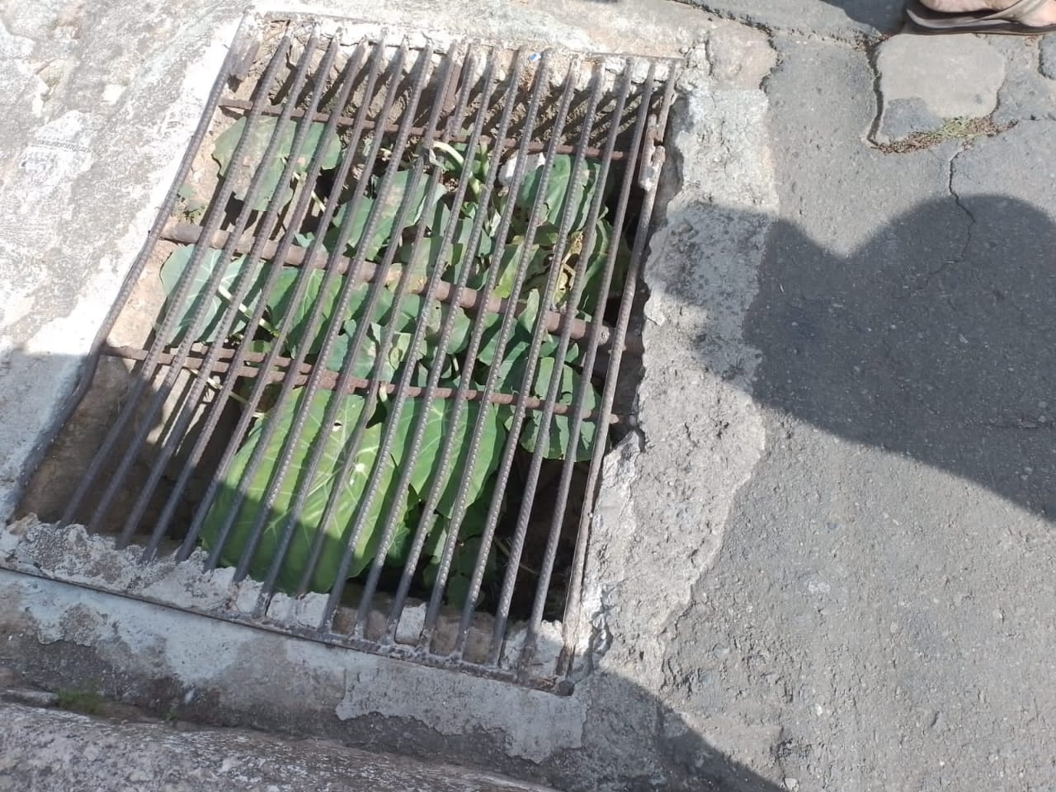

JUSTIFICATIVA: O bueiro encontra-se entupido.

Sala das Sessões,

Fábio Júnior da Silva
Vereador

